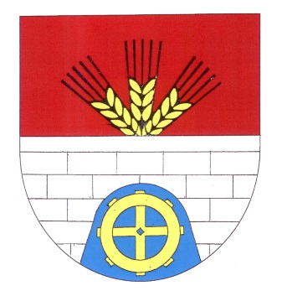
OLDŘIŠSKÝ 12/2017
ZPRAVODAJ
periodický tisk územního samosprávného celku - ročník 2017
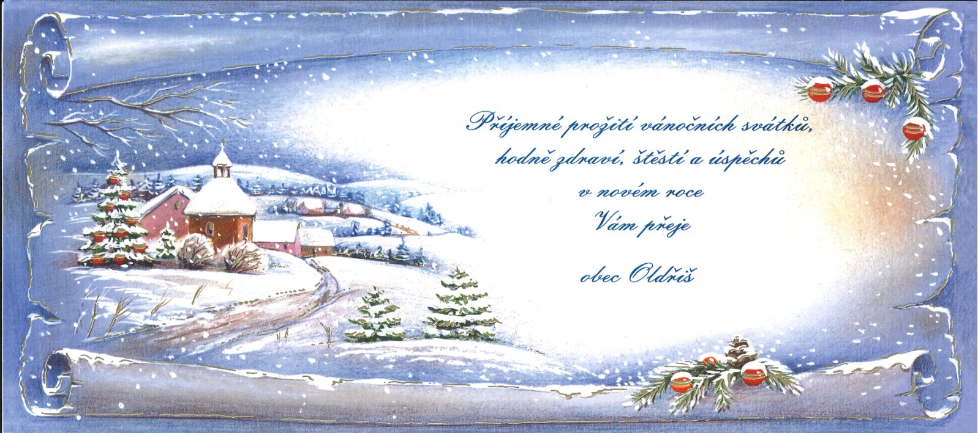
SLOVO STAROSTY…
Vážení spoluobčané,
dovolte mi, v pár větách, se ohlédnout za uplynulým rokem.

Co se týká financí, tak jsem rád, že se nám podařilo sehnat velké evropské peníze na přestavbu hasičské zbrojnice a i na rekonstrukci víceúčelového sportovního hřiště, která by se měla konat příští rok. Obec tím získá nový majetek, zhodnotí svá aktiva a bude mít co zanechat dalším generacím.
V přípravě kanalizace jsme investovali nemalé peníze do projektových dokumentací a přípravných prací. V tuto dobu probíhá výběrové řízení na zhotovitele stavby kanalizace a ČOV. Brzy se vyřeší několik otázek ohledně ceny stavby celé kanalizace, možnosti získat dotaci, úvěr atd. V příštím Zpravodaji Vás budu o výsledku informovat.
Nejvíce mě mrzí, že se nám nepodařilo získat dotaci na intenzifikaci třídění odpadů v obci - tj. na pořízení manipulační techniky, štěpkovače, kontejnerového nosiče a kontejneru na svoz bio odpadu. Velmi by nám to usnadnilo práci při péči o vzhled obce a v oblasti nakládání s odpady.
To bylo malé pozastavení nad investicemi v obci. Často za ně bývám kritizován, raději se hledají a účelově vytvářejí tvrzení, která pak přecházejí ve špatnou náladu v obci. Ale každá obec se snaží rozvíjet i ta naše. A každý dobrý hospodář se snaží udržovat a rozšiřovat svůj majetek. Přece nechceme žít v obci, kde je vše zastaralé a nefunkční…

Aby naše obec byla i letos hezky udržovaná, tak zaměstnanci obce v mezičase sekání trávy pracovali na zvelebování veřejného prostranství, natřeli dřevěné prvky odpočívadel a provedli údržbu mostních konstrukcí a sloupů veřejného osvětlení, které také dostaly nový nátěr. Za jejich práci v letošním roce jim děkuji a děkuji všem, kteří udržují okolí svých domů pěkné, čisté, udržované.

V měsíci listopadu nás potkala nepříjemná věc, kdy naší mateřskou a základní školu navštívili zloději. Způsobili škodu na majetku a zařízení ve výši cca 35 000,-Kč a krádeží cenností za 25 000,-Kč. Vzhledem k četnosti krádeží v těchto zařízeních i v okolích obcích doufáme, že pachatelé budou brzy dopadeni a za své činy potrestáni. Naši škodu z větší části pokryje pojistka.
Další nepříjemností je, že se v naší obci rozmáhá nešvar místní mládeže, která svými grafity ničí práci našich školáků, kteří se snažili zútulnit prostředí vlakové zastávky. Všem se tato iniciativa dětí líbila a měla velký ohlas mezi cestujícími. Ani nastříkané grafity na kontejnerech na třídění odpadu není nic pěkného. Přejeme si, aby příští rok byl v tomto ohledu lepší a již se to neopakovalo.

Cením si práce všech ochotných lidí, kteří jakkoliv přiloží ruku k dílu ve společný prospěch společnosti. Mezi ně patří i členové spolku mysliveckého sdružení, kteří pracují s našimi nejmenšími a jejichž červnová akce Den myslivosti dělá dobré jméno i naší obci. Cením si práce našich hasičů – výjezdové jednotky tak i těch, kteří reprezentují naší obec při požárním sportu a i všech ostatních, kteří pomáhají s přípravami akcí v obci.

Na závěr bych chtěl poděkovat všem lidem za to, co pro obec a své spoluobčany v letošním roce vykonali a upřímně všem popřál klidný předvánoční čas a krásné Vánoce. M. Serafin

INFORMACE Z OÚ…

Volby prezidenta ČR se konají ve dnech 12. a 13. ledna 2018 – I. kolo
(případné II. kolo proběhne ve dnech 26. a 27. ledna 2018)
Sídlo volebního okrsku č. 1 v Oldřiši je zasedací místnost obecního úřadu, Oldřiš 132. Volby probíhají:
12.1.2018 od 14.00 do 22.00 hod
13.1.2018 od 8.00 do 14.00 hod
(v případném druhém kole jsou časy voleb stejné)
K volbám si nezapomeňte vzít platný občanský průkaz nebo cestovní doklad k prokázání občanství a totožnosti. Neprokáže-li volič svou totožnost a státní občanství České republiky, nebude mu hlasování umožněno. Voličem je státní občan České republiky, který alespoň druhý den voleb dosáhl věku nejméně 18 let.
Voličské průkazy vydává OÚ Oldřiš od 28.12. 2017. O vydání voličského průkazu může volič požádat osobně v úřední dny v kanceláří úřadu do 10.1.2018 nebo doručením písemné žádosti s ověřeným podpisem do 5.1.2018.
Lhůty pro vydání průkazů pro druhé kolo jsou : osobní vyzvednutí nejpozději 24.ledna a pro písemnou žádost s ověřeným podpisem do 19.ledna 2018.

Nabídka: Obec nabízí svým spoluobčanům bezplatnou službu nákupu potravin a spotřebního zboží v místní prodejně. Služba by byla prováděna 1-2x týdně, případně dle domluvy.V případě vašeho zájmu využít tuto službu se nahlaste na obecním úřadě nebo na tel: 461/ 747 117. Nabídka platí do 31.3.2018, nebo dle zájmu občanů.
Oznámení: Obecní úřad bude otevřen ve středu 27.12. do 13.00 hod. a ve dnech 28.-29.12.2017 bude zavřeno.
Na cestě na dolním konci se našly pánské brýle. K vyzvednutí jsou na úřadě.
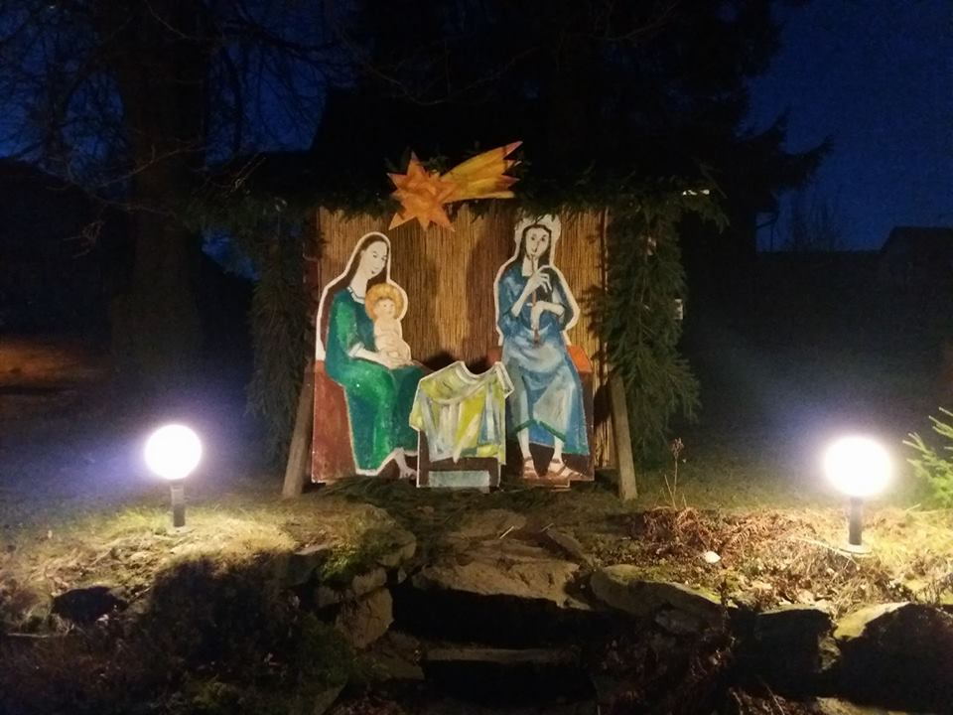
Betlém v Oldřiši
Asi jste si už všimli, že pod lípou u školy byl nainstalován ručně malovaný betlém, který nám zhotovil místní chalupář Karel Ševčík, za což mu moc děkujeme. Postupně by měl být betlém doplňován o další figury.
Budeme se těšit.

Z P Í V Á N Í U S T R O M E Č K U
V sobotu 23.12.2017 od 18.00 hodin u obecního úřadu si společně zazpíváme koledy
a vánočně se naladíme.
Nezapomeňte si s sebou vzít dlouhé prskavky, nakonec vytvoříme dlouhý světelný řetěz.
Teplé nápoje pro dospělé i děti budou připraveny.
Těšíme se na všechny

Svozový plán odpadů na rok 2018

Termín odvozu popelnic v roce 2018 se nemění a bude i dále každé liché úterý. Na Babce sudé pondělí.

Oldřiš – popelnice :
2.1., 16.1., 30.1., 13.2., 27.2., 13.3., 27.3.,10.4., 24.4., 8.5., 22.5., 5.6., 19.6., 3.7., 17.7., 31.7., 14.8., 28.8., 11.9., 25.9., 9.10, 23.10., 6.11., 20.11., 4.12., 18.12., 1.1.

Oldřiš + Babka – plasty pytle
9.1., 6.2, 6.3., 3.4., 1.5., 29.5., 10.7., 7.8., 4.9., 3.10., 30.10., 27.11.

Babka – popelnice
8.1., 22.1., 5.2.,19.2., 5.3., 19.3., 2.4., 16.4., 30.4., 14.5., 28.5., 11.6., 25.6., 9.7., 23.7., 6.8., 20.8., 3.9., 17.9., 1.10., 15.10., 29.10., 12.11., 26.11., 10.12., 24.12.

Svoz nebezpečného a velkoobjemového odpadu bude ve dnech 19.5. a 13.10. 2018
Pozn. Šedě podbarvené dny jsou svátky- pokud bude změna ve svozu, budeme vás informovat .

Svoz odpadů mezi vánočními svátky:
V obci bude svoz odpadů mezi svátky beze změny, ale na Babce bude svoz odpadů z pondělí přesunut na
středu 27.12.2017.
------------------------------------------------------------------------------------------------------
UDÁLO SE …
Mariáš 2017

Po roce se opět v Oldřiši sešli příznivci čertovských obrázků a zahájili tak turnaj v licitovaném mariáši. Další kolo bude v Borové, Svratouchu a Svratce. U nás, v klubovně staré školky, se sešlo 27 hráčů místních i přespolních a do hry vložili plné nasazení. Vítězem se nakonec stal pan Zdeněk Polanský ze Svratky. Pro všechny zúčastněné bylo připraveno výborné občerstvení, které připravila paní Jarmilka Pražanová, a tímto ji za spokojené strávníky moc děkujeme. Každý hráč až do posledního místa si odnesl nějakou cenu.
Pořadatelé děkují všem sponzorům, bez kterých by se turnaj v mariaši nemohl konat. Jsou jimi: Obec Oldřiš, starosta obce Michal Serafin, I.Agro, Agrodílna, Hemt, Henlich, Petr Cach, Luboš Roušar, Ladislav Kratochvíl, František Stodola, Jiří Tichý, Zdeňka Vomáčková, svaz chovatelů Polička, Báča Polička, Josef Pražan, Zdeněk Kulhavý, Hyltn.
Za organizátory: J. Lorenc
-----------------------------------------------------------------------------------------------------
Kruhové tance z celého světa

Po čem ženy v prosinci touží? Po chvilce pro relaxaci a odpočinek, aby nabraly síly na předvánoční shon. Taková příležitost byla v Oldřiši 8. prosince a hrstka žen ji využila. V příjemných podkrovních prostorách školní družiny v ZŠ se pro ženy konala výuka „kruhových tanců z celého světa“ pod vedením Mgr. Reginy Valentíkové. Asi žádná z účastnic si neuměla před začátkem představit, co to obnáší a co je čeká, ale o to větší a příjemnější bylo zjištění, že to byla hodina plná odpočinku, relaxace, uvolnění a vnímání jen té jedné chvíle. Hodina bez napětí, starostí s nákupy, úklidem a pečením. Hodina strávená jen ve svitu svíčky a za doprovodu krásné hudby a ladných tanečních variací. Hodina, kterou stojí za to si zopakovat. Proto jsme si už domluvily stejně příjemnou akci si zopakovat na jaře. Doufám jen, že nás bude příště více. R.Koutná

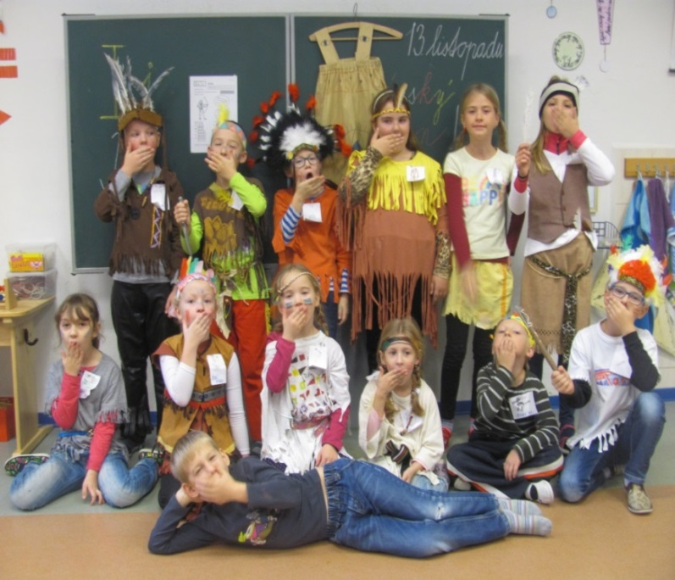
.
ŠKOLA INFORMUJE…

Indiáni ti se mají…….

V pondělí 13.11. se po chodbách naší školy procházeli malí indiáni z Modré třídy. Děti se na jeden den proměnily v indiány v krásných převlecích, vymyslely si nová jména jako „Pomalý buvol“ , „Veselé korále“ a další. Rozdělily se do dvou kmenů, vytvořily si své vlastní totemy a učily se indiánsky. Hravou formou pomohli druháčci prvňáčkům naučit se další nové písmeno. Hádejte jaké…?
Děkuji zároveň maminkám za krásné kostýmy, které připravily na "Indiánský den”. Děkuje Modré oko - náčelnice Modré třídy.

Záložka do knihy spojuje školy
Děti z naší školy se v říjnu zapojily do 8. ročníku česko-slovenského projektu Záložka do knihy spojuje školy. Děti v hodinách výtvarné výchovy kreslily záložky pro kamarády ze slovenské školy v Košicích. K záložkám děti přidaly do balíčku dopisy, drobné upomínkové předměty a propagační materiály o naší obci i o Poličce. Odměnou za snahu dětí byl balíček ze Slovenska plný krásných záložek s bambulí.
N. Šlosrová- koordinátorka projektu

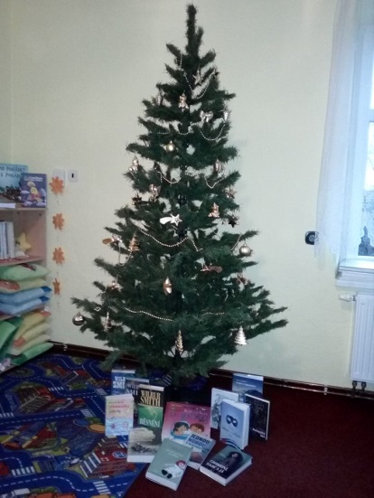
KNIHOVNA INFORMUJE…

Knihovna Oldřiš děkuje za přízeň všem svým čtenářům a návštěvníkům knihovny v tomto roce a přeje příjemné prožití vánočních svátků.

Třeba, milí čtenáři, najdete pod stromečkem také takové „nadělení“ jako u nás v knihovně. I přesto se přijďte podívat na novinky, které jsme do knihovny koupili a získali darem. Jsou to moc krásné knížky – např. od T. Keleové –Vasilkové, V. Javořické , W. Smitha, …. Mimo to máme novou várku knih z výměnného fondu z Poličky. Určitě si na dlouhé zimní večery vyberete.
Stromeček, pod kterým máme knížky nafocené, věnovala do knihovny paní
J.K. z Babky. Moc děkujeme.
Ve středu 28.12.2017 bude knihovna uzavřena.
Romana Koutná - knihovnice

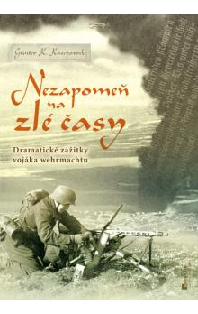
Nabídka nových knih:
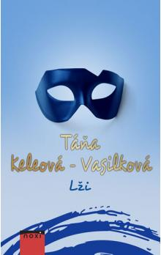
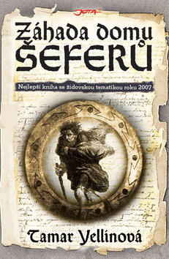
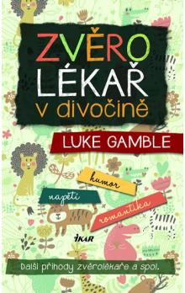
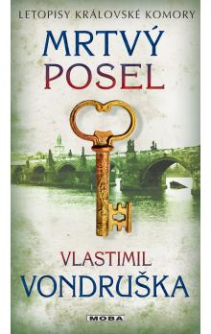

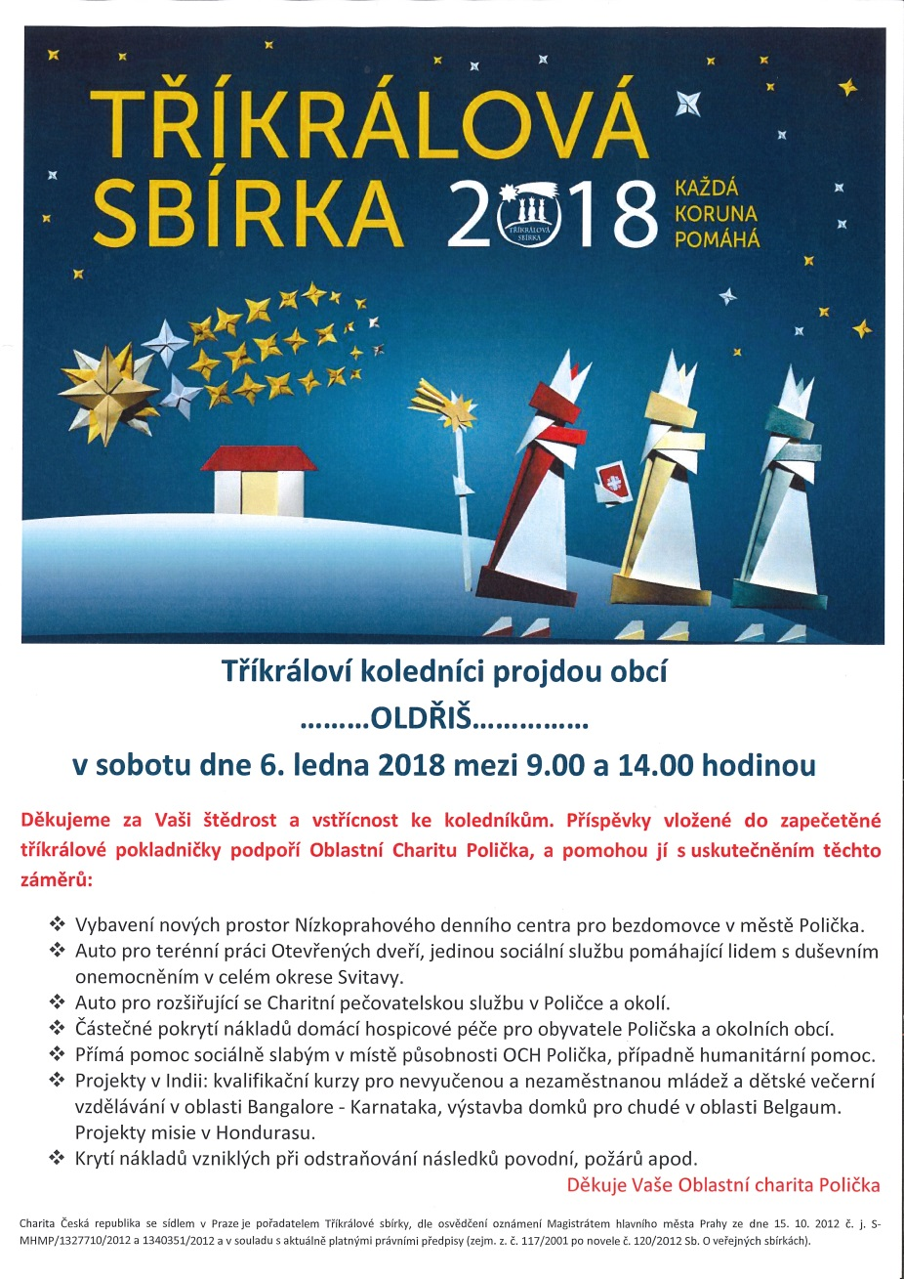
POZVÁNKY…
YA…

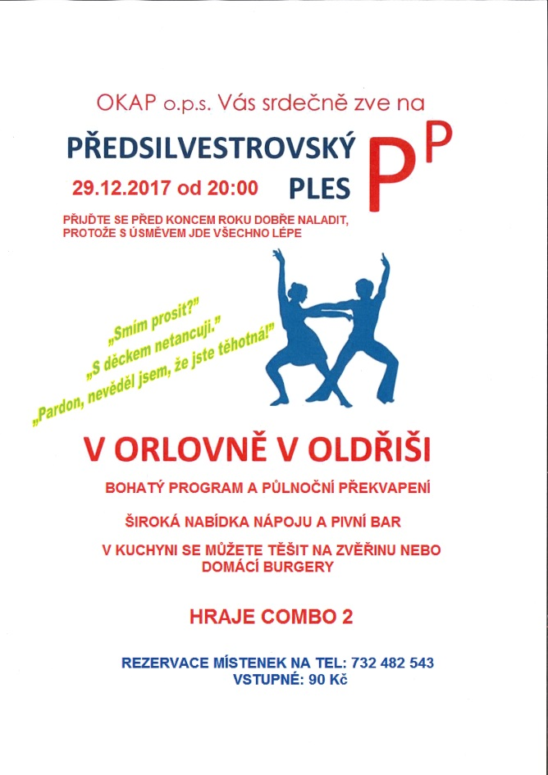
Zveme Vás do Kraje Smetany a Martinů – leden 2018
Informace poskytuje: Ing. Naďa Šauerová, www.regionsm.cz

Dolní Újezd
1.1.2018 - Dolnoújezdské novoroční ubíhání
Trasa přibližně 5 km dlouhá je vhodná pro všechny věkové kategorie i pro mírně hendikepované po silvestrovských oslavách. Vybíhá se ve 14:30 od obecního úřadu.
6. 1. 2018 - Tříkrálový farní ples
V sokolovně od 20 hod. hraje Combo 2, vstupné 80 Kč.
13. 1. 2018 - Sokolský ples
V sokolovně od 19:30 hraje Vepřo-Knedlo-Zelo, slosovatelné vstupné 100 Kč
Deskové hry
Každé liché pondělí se hrají od 16 do 18 hod. deskové hry v jídelně DPS.
Litomyšl
5. 1. 2018 od 18:00, Husův sbor, Litomyšl - Tříkrálový koncert
Účinkují: sopranistka K. Janů, hobojista J. Sejkora a varhanice J. Dvořáková

19. 1. 2018 od 16:00, Hotel Zlatá Hvězda, Litomyšl - Stará garda aneb hostinští sobě

20. 1. 2018 - Zvěřinové hody a country bál - hraje kapela Modrý den
Restaurace a minipivovar Veselka, Litomyšl

27. 1. 2018 od 19:00, Music Club Kotelna, Litomyšl - 3. ples Kotelny
hraje Pendl, vstupné 200 Kč

Polička
6. 1. 2018 - Eva Urbanová & Moravské klavírní trio
novoroční koncert , Tylův dům Polička od 19:00 hod.

19. 1. 2018 - Studentský ples Gymnázia Polička
Tylův dům Polička

25.1.2018 - Slavnostní představení tanečního oboru ZUŠ B. Martinů Polička
Slavnostní představení k 20. výročí založení tanečního oboru na ZUŠ B. Martinů Polička. Představí se jak žáci stávající, tak i bývalí absolventi naší školy. Velký sál Tylova domu od 18:00 hod.

Sebranice
12. 1. 2018 – Farní ples – od 20.00 hod. na sále kulturního domu, hudba: MIX mini. Čeká vás tradiční předtančení.
Myslivecký ples se koná 20.1.2018
od 20.00 hod v Orlovně.
K tanci a poslechu bude hrát skupina ABC Boskovice.
Výborná zvěřinová kuchyně

14. 1. 2018 – O nosaté čarodějnici – divadelní pohádka, v 16.00 hod. na sále kulturního domu. Vstupné dobrovolné.

27. 1. 2018 – Dětský ples – Začátek v 16.00 předpokládaný konec v 19.00. Těšit se můžete nejen na soutěže, bohatou tombolu, taneční vystoupení, občerstvení, ale i mnoho dalšího. Těšíme se na všechny děti a jejich doprovod.

28. 1. 2018 – Český děják – divadelní představení, v 17.00 hodin na sále kulturního domu. Vstupné dobrovolné.

Oldřiš

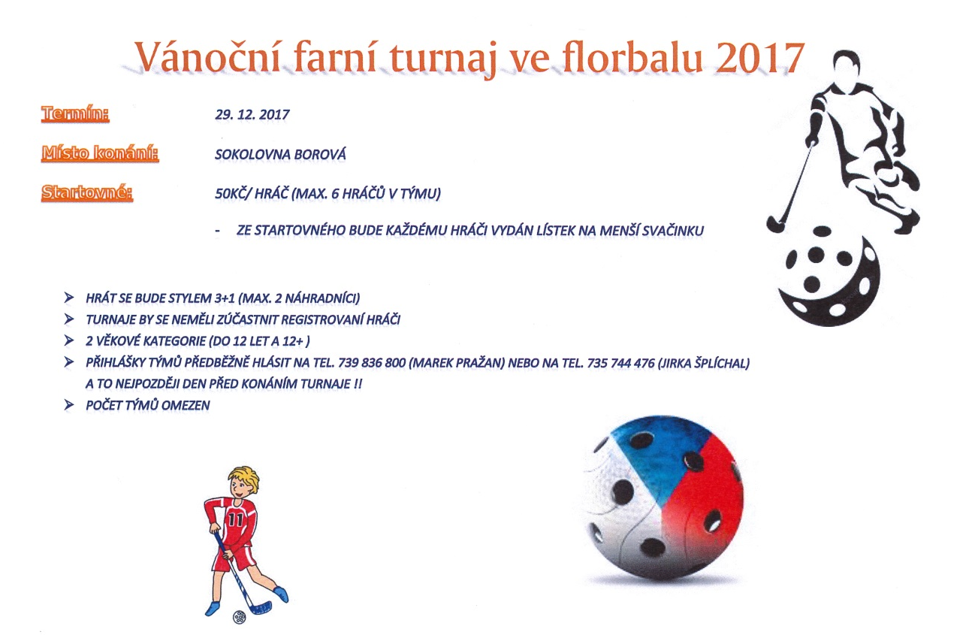

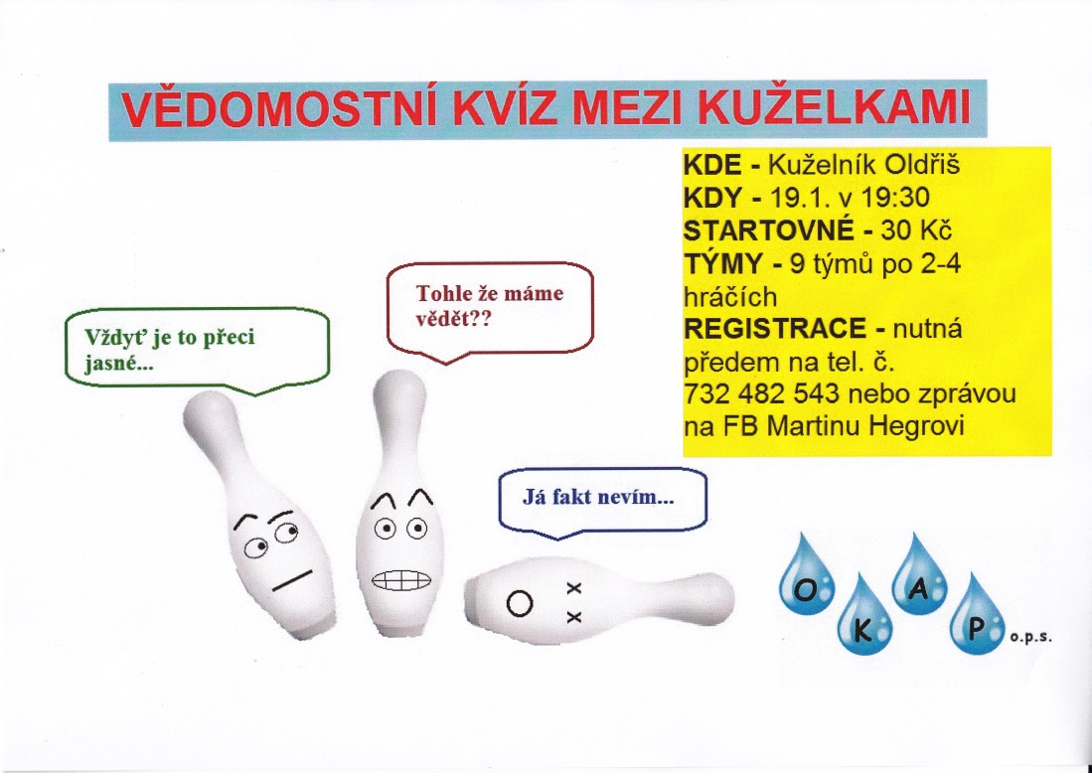

POZVÁNKA SDH

Výroční schůze hasičů se bude konat 20. ledna 2018 od
18.00 hod. v budově bývalé MŠ. Všichni členové jsou srdečně
zváni.

Informace k vydávání Zpravodaje:
OLDŘIŠSKÝ ZPRAVODAJ je periodický tisk územního samosprávného celku. Zpravodaj vydává Obec Oldřiš, Oldřiš 132, tel.: 461 747 117, vychází 1x měsíčně bezplatně v nákladu 290 výtisků. www.oldris.cz . Povoleno Ministerstvem kultury ČR pod evidenčním číslem MK ČR E 22726. Do Zpravodaje může svými příspěvky přispívat každý, kdo má zájem. Příspěvky neprochází redakční jazykovou úpravou, pisatel bude pod svým článkem vždy jmenován. Podepsané příspěvky vyjadřují názory pisatelů a nemusí být totožné s názorem vydavatele. Příspěvky zasílejte mailem na adresu: ucetni.oldris@email.cz . Uzávěrka je vždy 20. den v měsíci.

JÍZDNÍ ŘÁD VLAKŮ S PLATNOSTÍ OD 10.12.2017 DO 8.12.2018
